Manuel Utilisateur
Dictionary Activity

L’application Dictionary Activity permet de vérifier l’orthographe des mots dans une langue donnée grâce à des services de dictionnaires. Ces services de dictionnaires doivent être exécuté en parallèle de l’application pour pouvoir être utilisés par celle -ci.
Voici un petit tutoriel permettant d’installer et utiliser cette application ainsi que les dictionnaires.

- Lancer Dictionary Activity
L’application Dictionary Activity se présente sous la forme d’une archive jar et doit être installé.
Pour l’installer, il faut posséder une implémentation de OSGI (par exemple felix ou equinox) et le lancer en mode console.
Entrer ensuite la commande : !g install /path/to/fichier.jar, puis !g start ID comme ceci :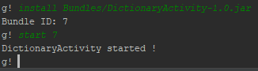
La ligne DictionaryActivity started ! apparait et une fenêtre s’ouvre, indiquant que l’application a bien été lancé :
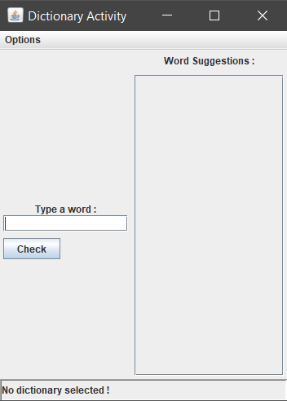
Pour utiliser cette application, il suffit de rentrer un mot dans le champ Type a word. Si le mot est incorrect, une suggestion de mots s’affiche à droite.
Cependant nous n’avons encore de service de dictionnaire comme indiqué en bas : No dictionary selected !
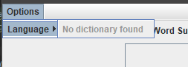
Nous pouvons sélectionner une langue dans option, mais aucune n’est disponible :
Il suffit alors d’installer les services de dictionnaires pour régler ce problème.

- Installer un service de dictionnaire
Le service de dictionnaire se présente lui aussi sous la forme d’un fichier jar. On l’installe dans la console OSGI comme ceci (on installe ici le dictionnaire anglais) :
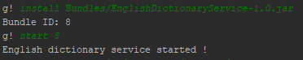
Le dictionnaire apparait alors dans les options, et peut être sélectionné :
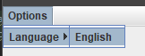
La langue apparait aussi en bas de la fenêtre : Language : English. Le service de dictionnaire est ainsi correctement installé !
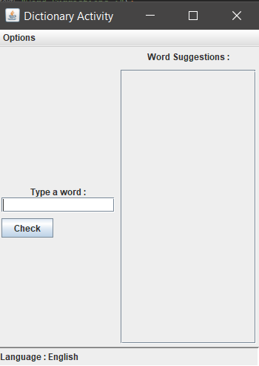

- Exemple d’utilisation
Une fois le dictionnaire installé, il suffit de rentrer des mots dans le champ pour vérifier son orthographe :
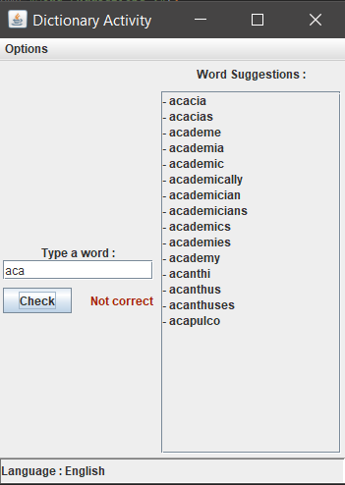
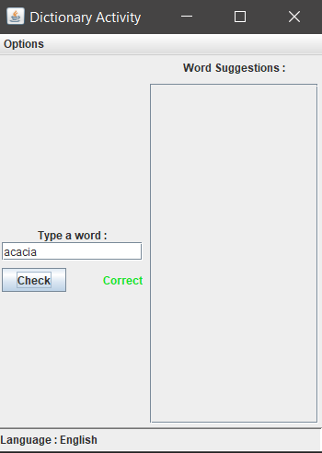
Nous pouvons installer un service de dictionnaire Français (comme précédemment) et le changer dans les options :
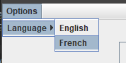
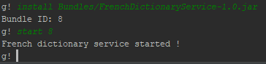
Et la vérification de l’orthographe se fera alors maintenant en Français !
